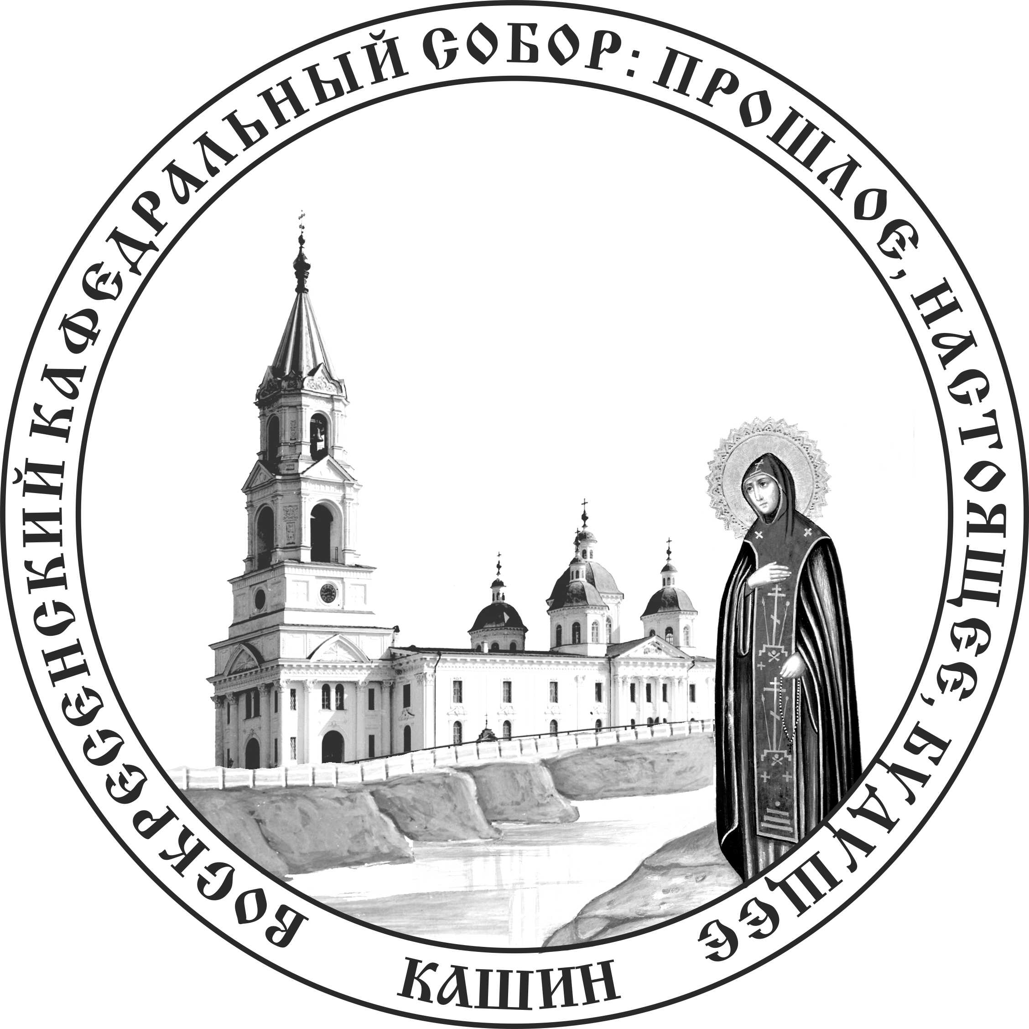 | Межрегиональная научно-практическая конференция «Воскресенский кафедральный собор:  прошлое, настоящее, будущее»  24 июня 2013 года  ТЕЗИСЫ ДОКЛАДОВ  http://www.voskresenskiy-kashin.prihod.ru/konferencija/view/id/1167440

Г. С. Гадалова, главный библиотекарь Научной библиотеки ТвГУ, канд. ист. наук
ЧЕТЫРЕ ПОКОЛЕНИЯ СВЯТЫХ ТВЕРСКОГО КНЯЖЕСКОГО ДОМА

Тверской княжеский дом взрастил плеяду высоконравственных членов семьи, лучшие из которых вошли в сонм тверских святых. Всего в великокняжеской семье – 11 подвижников первых четырех поколений, и только двое из них – св. блгв. кн. Михаил Ярославич Тверской (1271–1318 годы) и св. блгв. кнг. Анна Кашинская (ум. 1368 г.) удостоены официальной канонизации. Семеро представителей Тверского княжеского дома – местночтимые святые Тверской земли, официальная канонизация которых не состоялась по причине противостояния Твери и Москвы.
Первой святыней Тверского княжеского дома стала гробница великого князя Ярослава Ярославича (1271 г.), которого погребли не в великокняжеской усыпальнице владимирских князей, а в Твери в церкви Козьмы и Дамиана, перестроенной в 1285–1290 годах в Спасо-Преображенский собор. В память патрона тверского князя – свт. Афанасия Александрийского в Твери было построено два Афанасиевских монастыря: женский в излучине р. Тьмаки в 1293 или 1294 г. создан дочерью Софьей и мужской на территории Кремля был построен в 1297 г. По сведениям еп. Димитрия Самбикина, в Тверском кафедральном соборе общее поминовение всех тверских князей совершалось 16 сентября, в день кончины князя, или 15 сентября, в день гибели его внука Димитрия Грозные очи в 1325 г.
Для прославления второй подвижницы Тверского княжеского дома – княжны Софьи Ярославны – в 1305 г. была составлена памятная записка, являющаяся ее протожитием. Однако в научный оборот этот памятник был введен лишь в 1972 г.
Почитание блгв. кнг. Ксении Юрьевны Тверской началось, вероятно, после ее смерти в 1312 г. и расширилось после гибели в 1318 г. ее сына великого князя Михаила Ярославича. Во всех агиографических и литургических памятниках, созданных в честь патрона Твери, упоминается имя его матери Ксении. В Хронике Георгия Амартола выходная миниатюра запечатлела образы Ксении и Михаила, написанные их современником мастером Прокопием (начало XIV в.).
Прославление св. блгв. кн. Михаила Тверского возникло в Твери сразу после его гибели и было закреплено в его житии, составленном современником князя, и в службе, написанной, вероятно, в XVI столетии. Официальная канонизация последовала только на втором Макариевском соборе в 1549 г. Создание новых памятников, ему посвященных (в XVIII в. – житие Макария Петровича, в XIX в. – акафист, в ХХ в. – службы тверским святым), способствовало тому, что имя князя и его матери прославлялось в РПЦ. Сохранилась икона XVII в. в музее Андрея Рублева. Образ княгини Ксении запечатлен на фреске в храме Христа Спасителя.
Память трагической кончины сыновей и внука князя Михаила – Димитрия Грозные очи в 1325 г. и Александра с сыном Феодором в 1339 г. – отмечалась в Твери в день мученической кончины князя Димитрия панихидами 15 сентября вместе с памятью всех тверских князей.
Князю Михаилу Александровичу посвящено несколько литературных произведений: повесть о житии в двух редакциях, две повести о преставлении и предисловие летописца. Указанные повести и частицы его мощей в иконах кафедрального храма Твери – это яркие образцы местного почитания тверского князя. Причины «неканонизации» князя более чем понятны: все то же противостояние Москвы и Твери.
Дважды официально канонизирована св. блгв. кнг. Анна Кашинская – в 1649 и 1909 годах.
Кроме перечисленных подвижников Тверского княжеского дома, мощи еще двух внучек св. князя Михаила Ярославича – блгв. кнг. Иулиании Литовской и Марии Александровны, просияли вне Тверской земли.

